De grens van de gemeint tussen de Koeveringse molen en Rijckoutsvoert
Martien van Asseldonk, 22 september 2014
Deze gegevens mogen gebruikt worden onder verwijzing naar: Martien van Asseldonk, www.oudzijtaart.nl

In de brief van de Veghelse gemeint van 5 augustus 1310 wordt de Koeveringse molen niet genoemd. De grens van de gemeint wordt omschreven als:

- beginnende bij de gemeint van de mannen van Scynle bij Truheestersgrave,
- en langs de weg die zich uitstrekt tot Ryckoutsvoert,

Kennelijk liep er een oude weg door de hei van Truheestersgraven naar Rijkevoort. In de uitgiftebrief van de Rooise gemeint van 2 augustus 1311 wordt de molen wel als grenspunt genoemd.

- van Ricondfort tot de windmolen

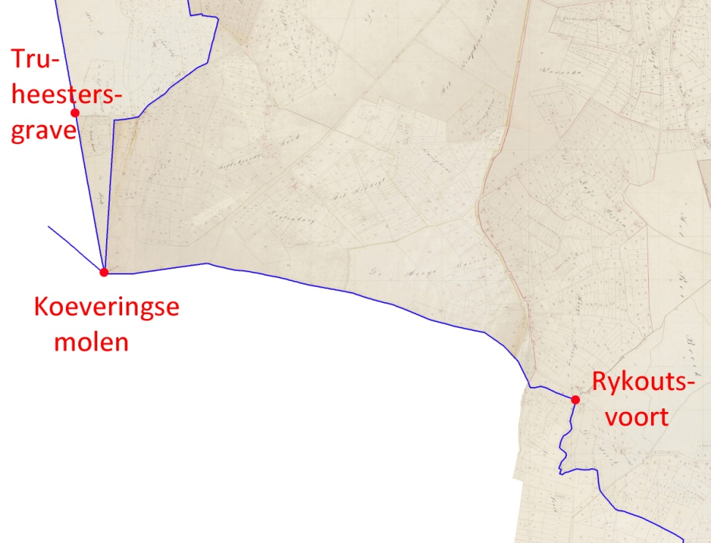

De grens van de gemeint tussen de Koeveringse molen en Ryckoutsvoort was geen rechte lijn. Op de topografische kaart van 1920-1924 is te zien dat de grens de zuidelijke rand van een aantal duinen volgde. Dit gebied met zandduinen wordt in Zijtaat 'De Bulten' genoemd.

Topografische kaart van 1920-1924
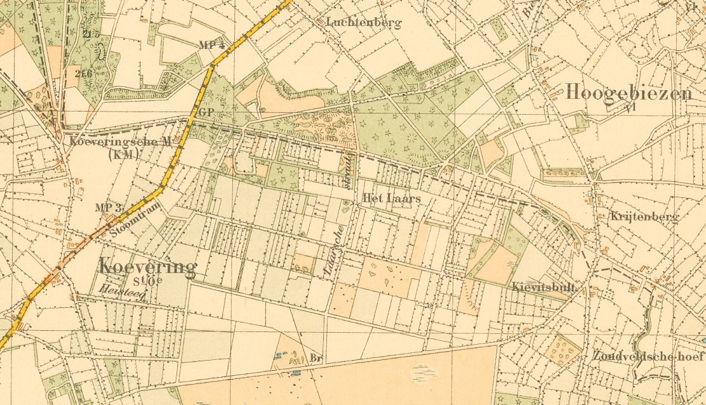

Kaart van de Weijer uit 1753
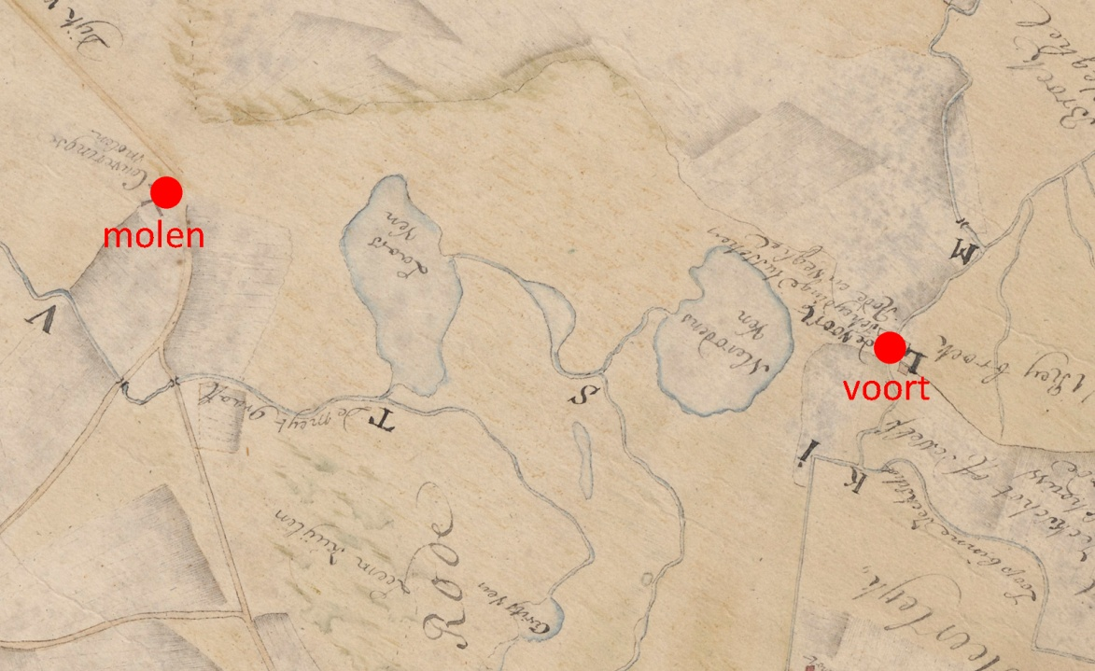

Op de kaart die in 1753 door Jan de Weijer werd getekend is goed te zien dat de grens ook met een boog om het Laarsven en het Merodensven heen liep. Volgens de brief van 1310 volgde de grens van de gemeint een oude weg die hier tussen De Bulten en de vennen door liep. Dat ligt ook voor de hand, een weg over zandduinen heen is nogal vermoeiend, en van vennen krijgt men natte voeten. In 1310 was de weg nog aan weerszijde begrensd door de wildernis. Percelen langs de grens werden pas later uitgegeven.

Op 25 september 1749 vergaderden in Veghel de schepenen, borgemeesters, achtmannen, H. Geest en Kerkmeesters en een aantal geërfden. De Raad en Rentmeester Generaal der Domeinen had met leenmannen van de Leen- & Tolkamer de schouw over de wegen gevoerd, en aan Veghel opgedragen om voor 1 oktober een nieuwe dijk tussen Veghel en Sint-Oedenrode aan te leggen. De nieuwe dijk moest 40 voeten breed worden en diende te lopen vanaf de schutsboom lijnrecht door het broek naar de Santsteegt. De inwoners van Veghel zagen dat niet zo zitten. Er waren hoge kosten verbonden aan het aanleggen van de dijk en de diverse brugjes. Bovendien, zo argumenteerden de inwoners, werd de gemeint die men nodig had voor het weiden van koeien en paarden er door aangetast. De inwoners van Veghel stelden voor om de weg 'over den Biesense dijck en soo over de hooge heijde op de Coevering' te vernieuwen. De Raad en rentmeester Generaal der Domeinen ging daar mee accoord onder voorwaarde dat ook Sint-Oedenrode dit goed zou vinden.

Op dinsdag 23 september 1749 waren schepenen Mighiel Bouwmans, Jan van den Tillaer met secretaris Gerardus de Jong met de regenten van Sint-Oedenrode naar de Coevering gegaan, naar het begin van de aan te leggen dijk. Ook de heer J.L. versterre was aanwezig, 'aen wien eenen plack heyde genaemt de Laer toebehoort, en alwaer soo den dijck op den Biesensen Dijk aencomende doorgeleyt soude moeten werden'. Aan de regenten van Sint-Oedenrode werd gevraagd of zij het er mee eens waren dat de dijk in plaats van op de Santsteegt op een andere plaats aangelegd zou worden, en of zij daar ook aan mee wilde graven, voor zover die dijk op Roois grondgebied kwam te liggen.

De regenten van Sint-Oedenrode antwoordden dat zij het er mee eens waren als Veghel de dijk op een andere plaats en door het Laarsvelt van heer Versterre aan zou leggen, maar alleen als die door Veghel alleen aangelegd zou worden. Versterre ging accoord om de dijk over zijn grond te laten lopen en 'dat sijn wel Edele de waerde van dien stelde aen de genereusiteyt van regenten van Veghel'.

De zaak werd op 25 september aan de corporele vergadering voorgelegd. Die ging accoord om 'den dyck over den Biesen te leggen doort Laersvelt' en om daar een accoord met de heer Versterre over te sluiten. De schepenen Bouwmans, Van Asseldonk en Schippers en de secretaris werden gecommitteerd om de volgende ochtend alle rotten aan het graven te zetten.

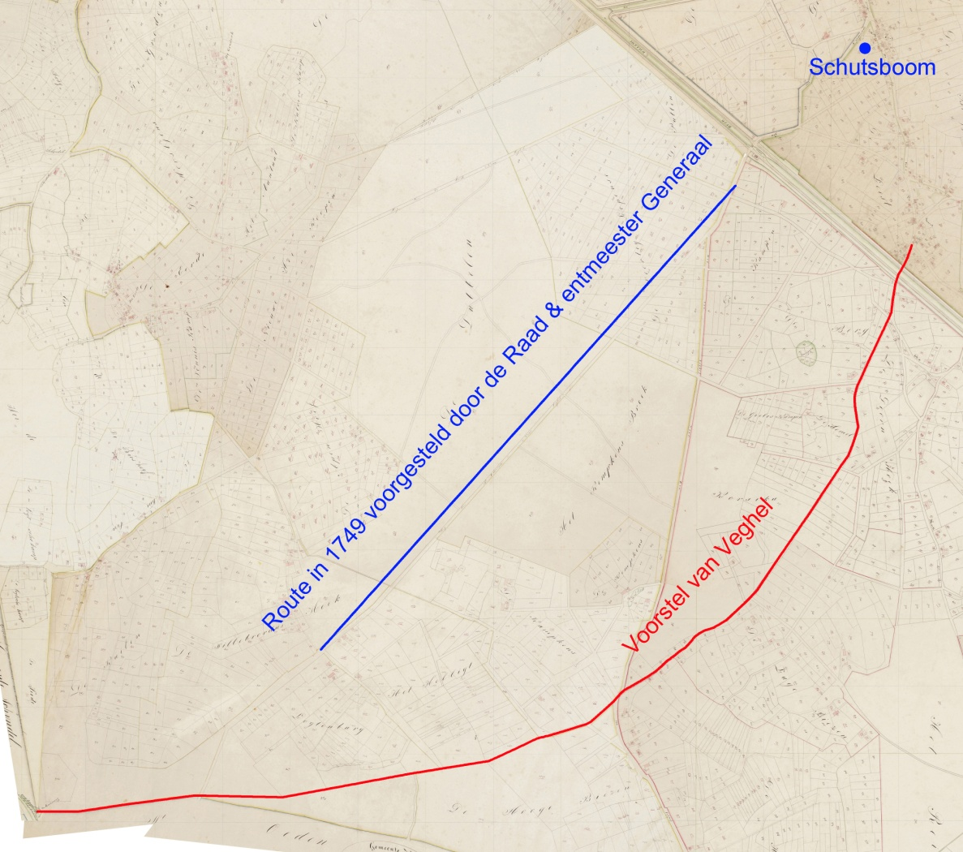

Op dezelfde corporele vergadering werd overlegd over de 'limite paelen beginnen op Rijkevoort en soo op de Coeveringse molen. Dat daar tegens grenst seeker plack groote heijde genaemt het Laersvelt,' dat eigendom is van de heer Jan Lonis Versterre.

Dat dit Laersvelt seer nootsaekelijk voor onse daer bij wonende ingesetenen, soo in opsigte van voetsel voort vee als torven off vlaggen soude wesen. Dat het selve nae gedagten soude bestaen in ses à seve hondert loopensen dat telkens, ja, honderde jaeren voorheen altyt dispuijten heeft veroordaeckt, dat verscheyde onser ingesetenen veel maelen, omdat men niet wel weet de regte linie van de scheydinge, door die van Roode syn gecalangeert geworden.

Veghelse boeren maakten dus gebruik van het Laarsvelt, ondanks dat dit stuk wildernis privé-eigendom was. Kennelijk bemoeide de eigenaar zich weinig met dit perceel. Wanneer het perceel uitgegeven was, is onduidelijk. In 1749 heeft men het over honderden jaren geleden. In Veghel werden in de zestiende eeuw op het Leinsven percelen aan de grens van de gemeint uitgegeven. Dit lijkt hier ook door Sint-Oedende gebeurd te zijn. Dit perceel werd door Sint-Oedenrode uitgegeven van de Rooise gemeint. Het lag dus volledig op Rooise grond en het lag aan de grens. Uit het feit dat de Veghelse boeren dit perceel gebruikten, blijkt dat dit perceel niet omheind was, en dat men noch de grens van het perceel, noch de grens van de gemeint precies wist te liggen.

Jan Lonis Versterre bood de regenten van Veghel aan om het hele Laersvelt van hem te pachten, 'en sulx synde seer commodieus de liemieten tussen Veghel en Roode gedistingueert, affgepaelt en affgegraeven konnen werden.' De corporele vergadering machtigde de regenten om hier een beslissing over te nemen .

Op 24 september 1749 verzocht Jan Lonis Versterre de Leen- & Tolkamer om 'een groot stuk heijde en vennen, genamt de Laarse Heijde, gelegen onder St. Oedenrode, tusschen de gemeente van die plaats, en van Vechel' dat hij bezat af te palen.

Voor dat doel gingen vertegenwoordigers van de Raad en Rentmeester der Domeijnen van Brabant op 1 oktober 1749 naar de Laarse Heijde, waar ze de aangeschreven regenten van Sint Oedenrode en Veghel, en Jan Lonis Verster aantroffen. Verster werd gevraagd ‘ons te willen aanwijsen hoedanig hij vermeende dat de scheijding ‘tusschen de voorschreven heijde ende het dorp Vechel soude moeten loopen, en hetgeene geschiet zynde, hebben wy aan de beyde voorschreven regenten gevraagt of zy ietswas tegens de gemelte demonstratie hadden, hebben de selve "neen" geandwoord'.

Wij heben alsdoen meede gesien dat aan den voorschreven Vechelse kant nog een oude stromp van een paal onder de gront sat, hetgeen ons confirmeerde dat de scheyding gedemonstreert was, zoo als de selve voorheen had geloopen, waarop wij dan de afpalinge eerst aan de Vechelse zijde hebben gedaan:

- en hebben wij den eersten paal gestelt omtrent twaalff voeten van den Molenweg, daar de selven doorkruyst word van een wegh, komende uijt de Vechelse velden en lopende naer de Coevering.
- Van den gemelten eersten paal hebben wij verder de voorschreven Laarse heijden affgepaalt, tot op sekeren ouden paal staat vijftig voeten ten westen van den weg lopende van Vechel naar St. Oedenroode, alwaar wederom een nieuwen paal is gestelt,
- mitsgaders tusschen den eersten en den laast genoemden twee nieuwe paalen van den voorschreven paal by den Vechelsen weg, hebben wij verder de voorschreven heijde affgepaalt tot op die oude paalen waar van de laatste is omtrent Rijkevoort of Crijtenberg, tegens het erff of camp van de kinderen Matthys Dirks Tijssen, zijnde gemelde distantie affgepaalt met sestien paalen, welke in geen regte linie loopen, maar in en uijt, soo als sulx gereguleert is tusschen de regenten van St. Oedenrode, vechel en de suppliant.

Hieruit blijkt dat er nog oude grenspalen van de gemeint stonden en dat men de grens van het perceel gelijk stelde met de grens van de gemeint. Hieruit blijkt dat de gemeentegrens op de kadasterkaart van 1832 overeenkomt met de grens van de gemeint zoals die in 1749 door oude en deels verrotte palen was weergegeven. Ongetwijfeld is het dezelfde grens die al honderden jaren eerder de grens van dit perceel markeerde.

De grens op de kadasterkaart van 1832
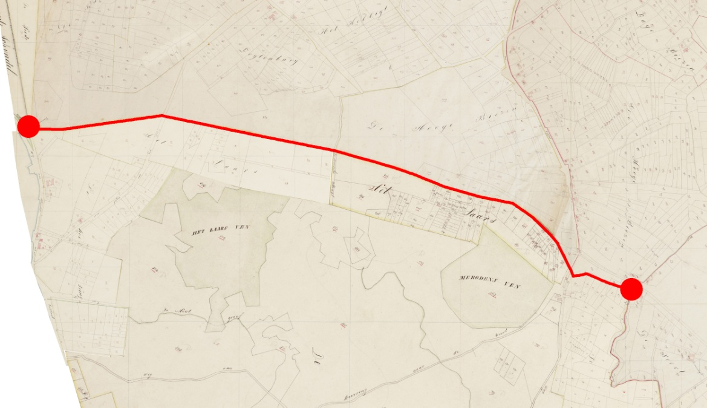

Hierna paalde men op 1 oktober 1749 ook het perceel aan de Rooise kant af:

- Verder aan de seijde van St. Oedenrode de voorschreven heijde affgepaalt als volgt, voor eerst den eersten paal gestelt drie roeden van den hoek van het land van de kinderen van Peter van den Hurk, en ter breete van twintig voeten van den sloot van voors. camp, en verder van voorschreven paal linea recta langs den camp van Wouter Swinkels tot op den hoek Rijkevoort of Crijtenburg, in welke linie mede nog een oude paal gevonden is, en welke linie als doen affgepaelt is met tien paalen.

In 1765 werd deze grens opnieuw vernieuwd. Een aantekening uit het resolutieboek van Veghel:

- Op den 6 en 12 november 1765 is van en door ingezetenen Veghel gegraven de limiet scheijdinge van onse gemeente beginnen op Rijckevoort, loopende na de molen van de Couvering, stootende tegens het zogenaamde Laarsvelt nu toebehoorende J.W. Gualtheri, secretaris tot St. Oedenrode, welcken gegrave linie St. Oedenrode en desen dorp van Veghel is scheydende.

De naam Ryckoutsvoert kan verklaard worden als 'voort van Ryckout' of 'voort waar Ryckout woont'. Een voort of voorde was een doorwadebare plaats door een beek of waterloop. Tegenwoordig kruist de weg 'Krijtenburg' hier de Biezdendijk iets ten noorden van de plaats waar de gemeentegrens een knik maakt. In de Late Middeleeuwen waren wegen nog niet zo smal, het waren brede banen, die pas later versmald werden door het uitgeven van percelen aan weerszijden van de baan. Eertijds zal de voorde dan ook dichter bijde plaats waar de gemeentegrens een knik maakt gelegen hebben.

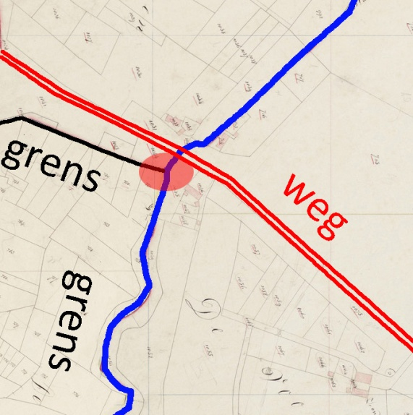

De 'Rijckersvoort' op een kopie van een kaart uit 1590.
